
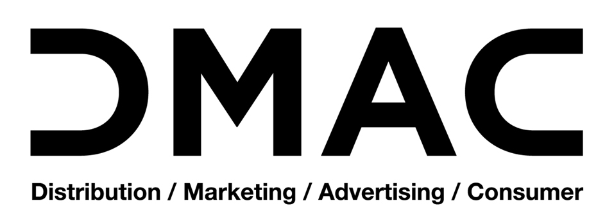
2019년 Doctoral Dissertation Competition 참가신청서
성명
휴대폰
이메일
소속기관 (학교, 학과)
세부 전공
학위취득(예정)일
지도교수
논문제목

2019년 월 일
신청인: (인)
￭ 지원 마감: 2019년 12월 8일(일) 자정
￭ 제출 서류:
- Doctoral Dissertation Competition 참가신청서
- 저자 정보(성명, 소속, 지도교수 등)를 삭제한 논문 20page 분량(pdf 파일)
￭ 제출처: 한국마케팅학회 사무국 이메일 (kma@kma.re.kr)
※ 1차 심사결과는 2019년 12월 13일 개별 통보할 예정입니다.
문의사항: 한국마케팅학회 사무국 (kma@kma.re.kr)

